Altair Data Analytics
산출물 제출 방법

Ver. 1.0

chaewon@altair.com
June. 2021

목 차

1. Introduction 1
2. Monarch Workspace File 제출 2
3. Knowledge Studio 프로젝트 결과 폴더 제출 4
4. Panopticon Bundle 제출 6
5. PowerPoint (PPT) 제출 7

Introduction
- Altair Data Analytics 제품군으로 작업한 산출물을 제출하는 방법을 기술한 문서입니다.

- 쉬운 설명을 위해 캡처 화면에 있는 번호와 아래 설명의 번호가 일치합니다.
- 예시
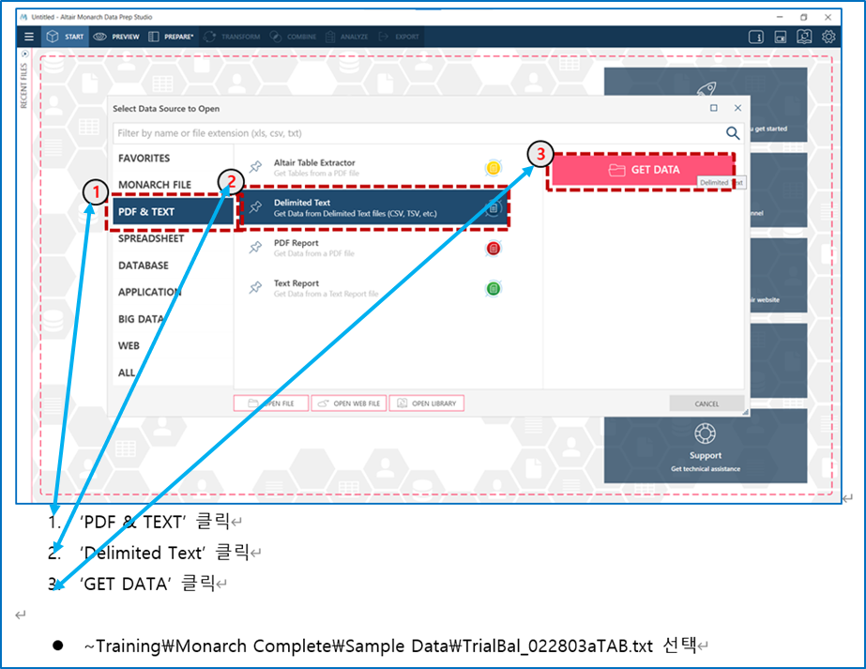

Monarch Workspace File 제출
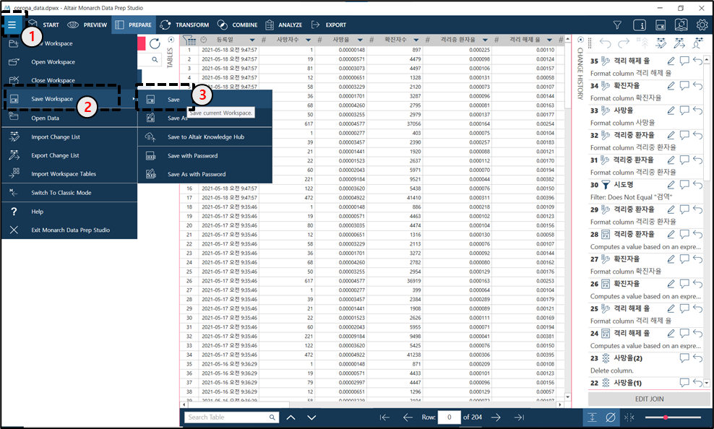
- 햄버거 아이콘 클릭
- ‘Save Workspace’ 클릭
- ‘Save’ 클릭

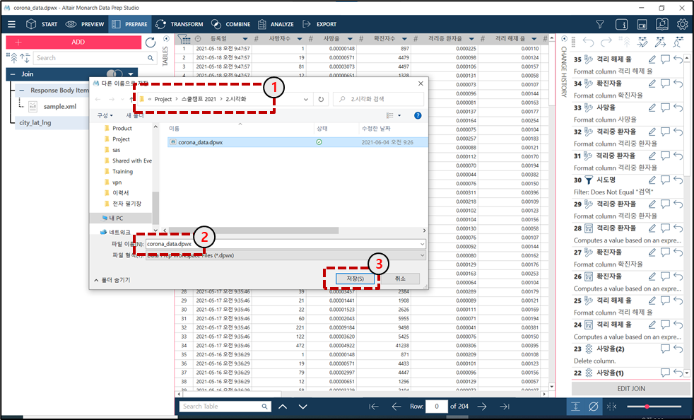
- 저장 경로 지정
- 저장 파일명 지정
- 저장
- Workspace 파일을 저장한 경로로 가서 xxx.dpwx를 제출

Knowledge Studio 프로젝트 결과 폴더 제출
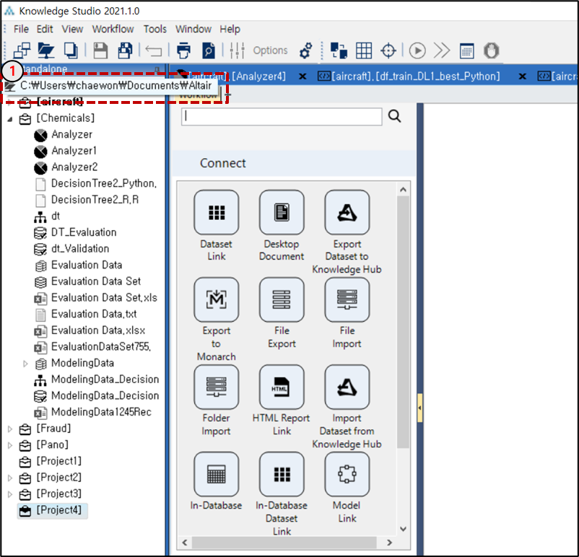
- Project Working Directory 확인
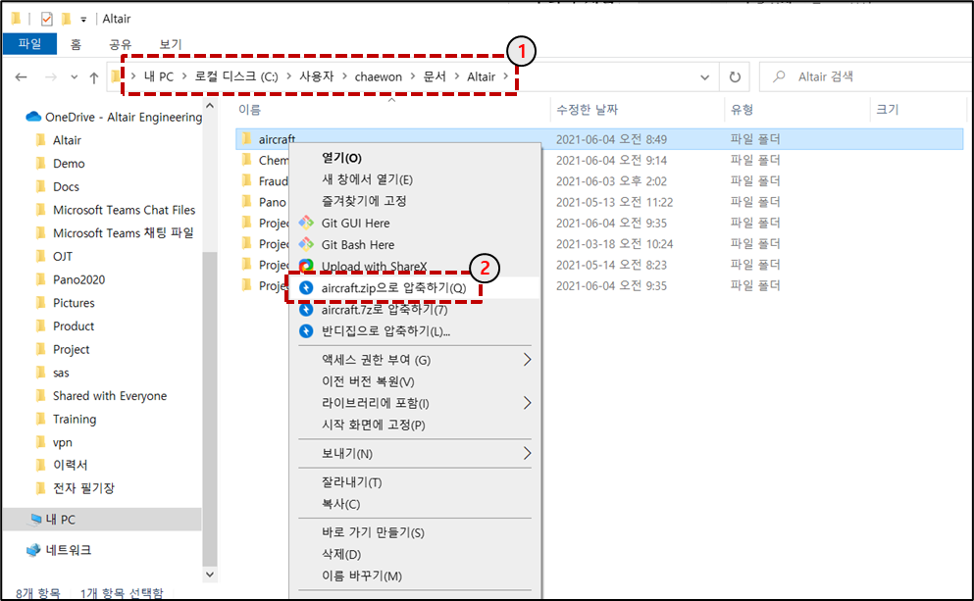
- 윈도우 탐색기에서 Project Working Directory로 이동
- 제출하고자 하는 Project Folder를 압축하여 제출

Panopticon Bundle 제출
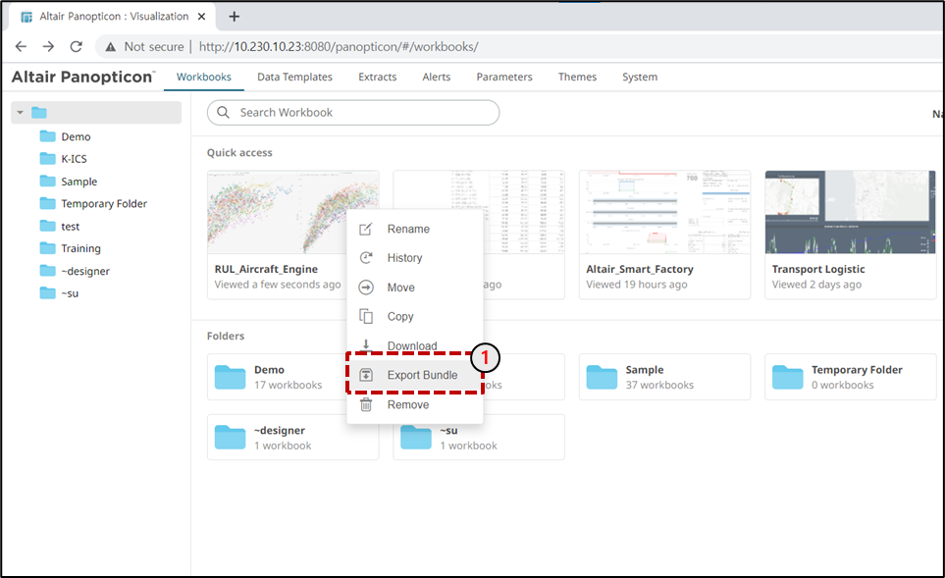
- 내보내고자 하는 Workbook 에서 오른쪽 마우스 클릭 후 ‘Export Bundle’ 클릭

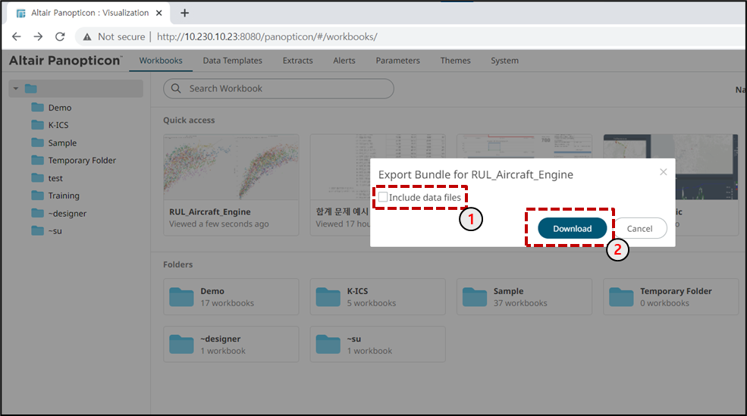
- ‘Include data files’ 클릭
- ‘Download’ 클릭

- 텍스트 파일을 데이터 소스로 사용시 반드시 상대 경로(업로드 파일) 방식으로 세팅
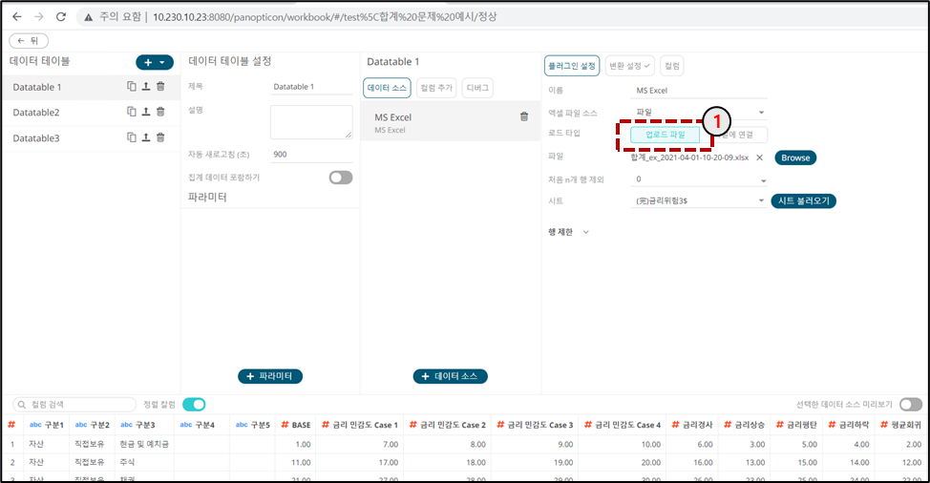
- ‘업로드 파일’ 방식

PowerPoint (PPT) 제출
- 제공한 알테어 템플릿 사용
- 저장 후 제출

